2015年9月1日
小川珈琲株式会社

小川珈琲
2015年秋冬期『小川珈琲店 有機珈琲』新製品5品
9月1日新発売

小川珈琲株式会社（本社：京都市右京区、代表取締役社長：小川秀明）は、家庭用向け新製品として5品を2015年9月1日（火）発売いたします。

秋冬シーズンに向けて、「小川珈琲店 有機珈琲」シリーズからレギュラーコーヒー2品、ドリップコーヒー3品を新発売致します。水を用いてコーヒー生豆に含まれるカフェインを97%以上除去した有機珈琲カフェインレス モカや手軽に一杯から楽しめるドリップコーヒーが登場。「おいしいコーヒー」を未来につなげるため、地球の環境保護や持続可能な社会の保全を視野に入れた「小川珈琲店 有機珈琲」ラインアップが新しくなります。

新製品概要
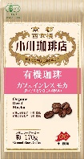 | 商品名 | 小川珈琲店 有機珈琲 カフェインレス モカ 粉 170G
 | 有機JAS認証、カフェインレスのコーヒーを使用。水を用いてコーヒーの生豆からカフェインを97％以上カットしました。エチオピア モカの甘い香りを活かして、調和のとれた味わいに仕上げました。
 | 希望小売価格 |  | 980円 | 賞味期限 | 12ヶ月 | ケース入数 | 25個
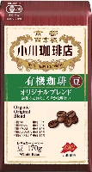 | 商品名 | 小川珈琲店 有機珈琲 オリジナルブレンド 豆 170G
 | 5ヵ国の有機コーヒーを使用して、奥行きのあるまろやかな味わいに仕上げました。酸味、苦味の調和がとれた芳醇な味わいのコーヒーです。
 | 希望小売価格 |  | 820円 | 賞味期限 | 12ヶ月 | ケース入数 | 25個
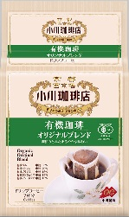 | 商品名 | 小川珈琲店 有機珈琲  オリジナルブレンド ドリップコーヒー 7杯分
 | 5ヵ国の有機コーヒーを使用して、奥行きのあるまろやかな味わいに仕上げました。酸味、苦味の調和がとれた芳醇な味わいのコーヒーです。お湯を注ぐだけで1杯ずつ手軽に楽しめるドリップコーヒー。
 | 希望小売価格 |  | 500円 | 賞味期限 | 12ヶ月 | ケース入数 | 36個
 | 商品名 | 小川珈琲店 有機珈琲  フェアトレードモカブレンド ドリップコーヒー 7杯分
 | エチオピア モカのフルーティーな香りを活かして、すっきりとクリアな味わいに仕上げました。香り高く、爽やかな甘みのあるコーヒーです。お湯を注ぐだけで1杯ずつ手軽に楽しめるドリップコーヒー。
 | 希望小売価格 |  | 500円 | 賞味期限 | 12ヶ月 | ケース入数 | 36個
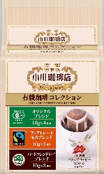 | 商品名 | 小川珈琲店 有機珈琲コレクション  ドリップコーヒー 10杯分
小川珈琲店 有機珈琲の3つの味が楽しめるバラエティパック。
・オリジナルブレンド（4杯分）：調和のとれたまろやかな味わい
・フェアトレードモカブレンド（3杯分）：香り高く爽やかな味わい
®
・バードフレンドリー ブレンド（3杯分）：香ばしい苦みと濃厚な味わい
 | 希望小売価格 |  | 720円 | 賞味期限 | 12ヶ月 | ケース入数 | 48個

２．発売日：2015年9月1日（火）
３．販売エリア：全国

会社名：小川珈琲株式会社
本社所在地：〒615-0802 京都市右京区西京極北庄境町75番地
代表：代表取締役 小川秀明
事業内容：コーヒーの製造および紅茶、コーヒー器具、輸入食品喫茶材料の卸、販売
URL：http://www.oc-ogawa.co.jp/
※本リリースに関するお問い合わせは、弊社企画開発課までお願い致します。
TEL 075-313-7333 FAX 075-321-5609 E-mail info@oc-ogawa.co.jp

